[**بهترین مشاور روانشناس برای حل مشکل من کیست؟**](http://moshaverehami.blogfa.com/post/20/%d8%a8%d9%87%d8%aa%d8%b1%db%8c%d9%86-%d9%85%d8%b4%d8%a7%d9%88%d8%b1-%d8%b1%d9%88%d8%a7%d9%86%d8%b4%d9%86%d8%a7%d8%b3-%d8%a8%d8%b1%d8%a7%db%8c-%d8%ad%d9%84-%d9%85%d8%b4%da%a9%d9%84-%d9%85%d9%86-%da%a9%db%8c%d8%b3%d8%aa-)

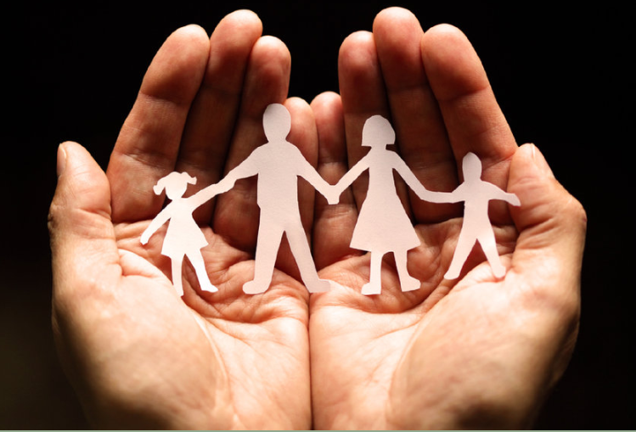

**بهترین مشاور روانشناس برای حل مشکل من کیست؟**

احتمالا این سوال، سوال بسیاری از شما می باشد. برای پاسخ این سوال نظرتان را به موارد زیر جلب می کنم:

 يكي از بهترين راه‌ها براي دستيابي به اطمينان و دلگرمي، مشورت و استفاده از فكر و نظر افراد اهل فكر و تجربه است، حداقل طرف مقابل فردی تایید شده و قابل اعتماد برای شما باشد. فرض کنید مشکلات یا سوالاتی از این قبیل برایمان پیش آید: «همسرم قهر کرده و رفته، نمی‌دانم با او تماس بگیرم یا نه؟»، «چگونه می توانم بر خشم خود غلبه نمایم؟»، «چگونه می‌توانم نوجوانم را به درس علاقه مند کنم؟» هروقت هم از دیگران این سوال‌ها را می‌پرسیم امیدواریم نظر و پیشنهادهای خوبی به ما ارائه شود و برای مشکلی که نمی‌دانیم چگونه برطرف کنیم راه حل خوبی به دست آوریم. اما گاهی چنان روی سوالمان متمرکز می‌شویم که فراموش می‌کنیم باید آن را با چه کسی مطرح کنیم و از چه کسی کمک بخواهیم. بیشتر مردم درباره چیزی که می‌خواهند بدانند به ندرت هدفمند عمل می‌کنند و بارها با مشکلات بیشتری مواجه می‌شوند و واقعا فکر می کنند باید به قول خودمان با مشکلات بسوزند و بسازند.  ممکن است نصیحت‌های دیگران به دلیل احساسات و تعصبات فردی یا منافع‌شان تحریف شده باشد و فرد را به اشتباه بیندازد.

هر زمان که خواستید با کسی مشورت کنید حتما بدانید آن فرد کیست و صلاحیت مشورت دارد یا خیر. مثال زیر اهمیت این موضوع را روشن می‌کند: فرض کنید حس زنی به او می گویدکه همسرش رفتارهای مشکوک دارد و به او خیانت می کند. زن که توقع چنین چیزی را نداشته، گیج و ناامید می‌شود و در این لحظه بحرانی نمی‌داند چه واکنشی در پیش بگیرد. سپس با یکی از دوستانش که او نیز زمانی با چنین موقعیتی روبه‌رو بوده صحبت می‌کند و از او راهنمایی می‌خواهد. در حقیقت او تصور می‌کند بهترین مشاور کسی است که وضعیتی مشابه او داشته است. اما باید گفت کاملا عکس این موضوع صحت دارد. چنین دوستی بدترین فرد برای مشورت است. او ممکن است هنگام ارائه نظرش، افکار و احساسات خود را نیز منعکس کند و شرایط او را دقیقا با وضع خود بسنجد. اما احتمال دارد شرایط آنها با یکدیگر متفاوت بوده و باید واکنش هریک مختص شرایط خاص خودش باشد و راه حل‌های او مسلما نمی‌تواند دردی را درمان کند و حتی ممکن است اوضاع را نیز بدتر کند. برخی دوستان هم ممکن است حسادتی پنهان به زندگی او داشته باشند و از این فرصت در جهت نابودی او بهره ببرند. پس برای این‌که گرفتار صدمات جبران ناپذیر نشویم باید هنگام درخواست نظر و مشورت با دیگران چند پرسش اساسی زیر را از خود بپرسیم:

1-   آیا فردی که با او صحبت می‌کنید، بی‌طرف است؟ باید بدانید فردی را که برای مشورت در نظر گرفته‌اید درباره موضوع مورد سوال‌تان چه احساسی دارد؟ می‌تواند بی‌طرف باشد و احساسات متعصبانه خود را درگیر ماجرا نکند یا با احساسات بسیار قوی خود نسبت به موضوع مطرح شده نظری گاه از روی خشم منعکس می‌کند؟ مثلا اگر با یکی از اعضای خانواده‌تان درگیر جرو بحث شده‌اید و می‌خواهید به این مجادله پایان دهید باید از کسی نظرش را بخواهید که رابطه او با خانواده‌اش از ثبات بیشتری برخوردار است. در این‌گونه مواقع می‌توانید تاحدی مطمئن باشید که پیشنهاد خوبی می‌شنوید.

2-   آیا فرد در مشاوره تخصص دارد؟ افرادی شایسته مشاوره هستند که بتوانند نظرات صحیح و حرفه‌ای ارائه دهند. افراد متخصص در این امور به مراتب بهتر از اشخاص دور و برتان مانند اقوام و دوستان هستند. بنابراین زمانی که حس می‌کنید به راهنمایی نیاز دارید، سراغ افراد متخصص و با تجربه که خوشبختانه در دسترس هستند، بروید.

3-   نصیحت کسی را می‌خواهید یا تائید او را؟ البته قبل از این‌که به فکر رفتن پیش مشاور بیفتید باید بدانید آیا واقعا به نصیحت و راهنمایی دیگران نیاز دارید؟ ما معمولا نصیحت شدن یا تایید شدن را با هم اشتباه می‌گیریم. مثلا شما اگر از کسی بپرسید: »کلی کار روی سرم ریخته، به نظرت بد نمی‌شود اگر الان خانه نروم؟ «در اینجا شما در اصل تائید دیگران را می‌خواهید و نظر آنها برایتان چندان مهم نیست و سوال‌تان را به‌گونه‌ای مطرح می‌کنید که نشان می‌دهد پاسخی می‌خواهید که از قبل به خودتان داده‌اید. بیشتر مواقع نیز دیگران هم متوجه این موضوع می‌شوند و با خوشحالی تصمیم هایتان را تائید می‌کنند. اما اگر دنبال مشاوره گرفتن هستید باید سوال تان را به گونه‌ای دیگر بیان کنید.

4-   از چند نفر باید سوال کنید؟ بهتر است برای حل مشکل تان سراغ افراد متعدد نروید. زیرا آنها ممکن است نظرات متفاوتی داشته باشند و شما را گیج کرده و به اشتباه بیندازند. برای این منظور بهتر است نظر یک یا دو نفر را بخواهید تا بتوانید تصمیم صحیحی بگیرید. بنابراین برای حل مشکلات خود بویژه مشکلاتی که نظرات کارشناسانه می‌طلبد، سراغ افراد متخصص بروید و در انتخاب مشاور خوب نیز دقت کنید. زیرا در میان مشاوران هم افرادی که مناسب مشاوره نیستند وجود دارد.

**یک مشاور خوب باید ویژگی‌های زیر را دارا باشد:**

* **تخصص و تجربه کاری:** هرکاری هرچند ساده نیازمند تخصص است. از طرفی روبروشدن با موقعیت های مختلف و حل مشکلات مراجعان، افق های جدیدی از تفاوت فرهنگ های مختلف و بهترین راهکارهای حل مشکلات به روی مشاور باز می کند.  مهمترین اصل در انتخاب یک مشاور خوب، تخصص و تجربه آن فرد است.

* **شنونده‌ای خوب:** یک مشاور خوب باید شنونده خوبی باشد و به اندازه کافی به صحبت‌های مراجعه‌کننده گوش کند و نباید از شنیدن مشکلات و احساسات مددجوی خود خسته شود. او باید با شنیدن موضوعات مطرح شده، لابه‌لای خطوط را بخواند و به مشکل اصلی پی برده و راه حلی مطابق با آن ارائه دهد.

**\* صبر و تحمل**: مشاوران کارآمد کسانی هستند که صبر و تحمل داشته و زمان کافی به مددجوی خود می‌دهند تا او بتواند در جهت پذیرفتن نظر مشاور خود بتدریج آماده شود. برخی مددجویان برای این‌که بتوانند در جهت مسیری حرکت کنند باید آمادگی لازم را پیدا کنند و صبر مشاور در اینجا بسیار به کار می‌آید.

**\* دلسوز بودن:** یک مشاور خوب معمولا به احساسات دیگران بی تفاوت نیست و با مددجویان با محبت و دلداری برخورد می‌کند، سنگ صبور مشکلات مراجع خود هست و هرگز رفتار تند و خشنی از خود بروز نمی‌دهد. او سعی می‌کند به مددجو نشان دهد برای او و مشکلش اهمیت قائل است و تلاش می‌کند راه حل خوبی به وی ارائه دهد.

* **بی‌طرف:** مشاوران معمولا با افراد و اطلاعات متفاوتی روبه رو هستند. آنها ممکن است رازهای تاریک گذشته کسی را بشنوند و باید در برابر این گونه افراد هم کاملا بی طرف باشند تا بتوانند ارتباط مثبتی برای حل مشکل با وی برقرار سازند. البته گاهی مشاور مجبور می‌شود روی رفتار مددجوی خود قضاوتی داشته باشد، اما نباید این قضاوت محسوس باشد. مشاور نباید عقاید فرهنگی یا مذهبی خود را به مددجو تحمیل کند. مکان مشاوره باید جایی امن باشد تا مددجو بتواند محرمانه ترین نگرانی هایش را مطرح کند.

**\* بااعتماد و با اخلاق**: مشاوران خوب هرگز راز مراجعان خود را تحت هیچ شرایطی با دیگران مطرح نمی‌کنند و از نظر اخلاقی رفتار پسندیده‌ای دارند.

* **مشوق:** توانایی تشویق کردن دیگران، مهم ترین ویژگی است که یک مشاور خوب باید داشته باشد. برخی مددجویان چنان ناامید و افسرده هستند که با تشویق پی در پی باید در آنها انگیزه حرکت به وجود آورد و به زندگی امیدوارشان کرد.

* **به روز بودن:** یک مشاور خوب باید زمان کافی به مطالعه تخصیص دهد تا بتواند در کمک کردن به دیگران موثر باشد. او باید روز به روز به دانش و توانایی‌های خود بیفزاید. چنین مشاوری می‌تواند راه حل‌های مفید و سودمند ارائه دهد.

باتشکراز حسن توجه شما

